爱齐（上海）商贸有限公司招聘简章

爱齐公司成立于 1997 年 2 月，总部位于加利福尼亚的圣何塞。其使命是成为创新牙齿矫正设备的主要供应商，我们的产品有隐形无托槽矫治器和口腔内扫描仪等。
隐形无托槽矫治器品牌是 Invisalign 隐适美，是爱齐独家开发并拥有专利的产品，在全球 100 多个国家销售。我们专注于牙齿矫正领域，作为全世界隐形矫正技术的鼻祖和龙头，隐形牙齿矫正技术确保您的牙齿健康整洁和美丽。 Invisalign 隐适美 1998 年通过美国食品药品管理局（FDA）标准，2000年在美国纳斯达克上市。爱齐（上海）商贸有限公司是美国 Align Technology Inc. 在中国成立的独资公司。

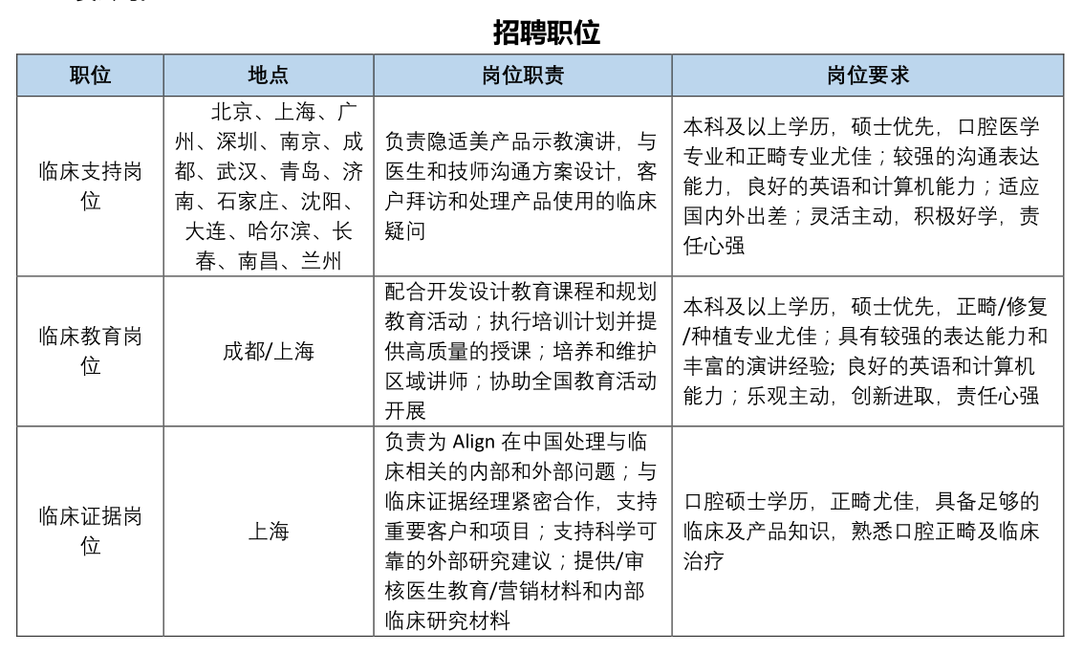

简历投递方式：a.li@aligntech.com
公司网页：WWW.INVISALIGN.COM.CN

